项目需求：
维修材料报价表
序号 | 物品名称 | 规格型号 | 单位 | 数量 | 备注(品牌) | 单价 | 合计
1 | 水龙头 | 20 | 个 | 200 | 箭牌、九牧、朝阳
2 | 插座 | 86型16A三孔 | 个 | 50个 | 公牛、正泰、鸿雁
3 | LED灯泡 | 10w | 个 | 100 | 雷士、欧普、佛山照明
4 | 钻尾丝 | M4.2x40 | 盒 | 20 | 固万基、迪米、沪心
5 | 自攻丝 | M4.2x40 | 盒 | 20 | 固万基、迪米、沪心
6 | 自攻丝 | M4.2x20 | 盒 | 10 | 固万基、迪米、沪心
7 | T8LED灯管 | 20w，60厘米长 | 箱 | 3 | 雷士、欧普、佛山照明
8 | 钻尾丝 | M4.2x20 | 盒 | 10 | 固万基、迪米、沪心
9 | 金属软管 | 长60厘米 | 个 | 60 | 国标
10 | LED灯芯片(24w) | 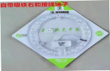 | 个 | 100 | 雷士、欧普、佛山照明
11 | 柜门靠链 | 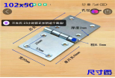 | 个 | 50 | 国标
12 | 冲水阀弯头 | 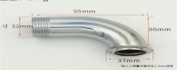 | 个 | 30 | 按图采购
13 | 塑纲窗内扣合页 | 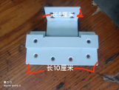 | 个 | 50 | 国标按图采购
14 | 大便延时阀 | 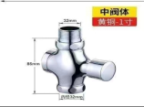 | 个 | 50 | 箭牌、九牧、朝阳
15 | 堵漏王 | 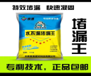 | 袋 | 10 | 德高、雨虹、昕晟
16 | 自攻丝 | M4.2x30 | 盒 | 15 | 固万基、迪米、沪心
17 | 线盒修复器 | 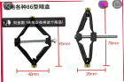 | 个 | 100 | 保联、真子、欧泽
18 | 1P空开 | 25A | 个 | 200 | 正泰、德力西、公牛
19 | 20ppR截止阀 | 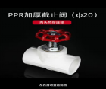 | 个 | 50 | 联塑，公元，辰通
20 | PpR25截止阀 | 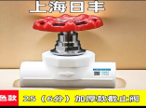 | 个 | 20 | 联塑，公元，辰通
21 | T8灯管支架灯座 | 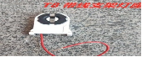 | 个 | 60 | 雷士、欧普、佛山照明
22 | 窗户把手(金属) | 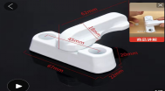 | 个 | 200 | 国标按图采购
23 | 平开窗执手 | 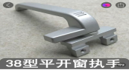 | 个 | 30 | 国标按图采购
24 | 大门把手 | 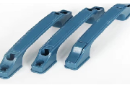 | 个 | 300 | 国标按图采购
25 | 角码 | 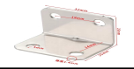 | 个 | 200 | 国标按图采购
26 | PvC上水胶 |  | 瓶 | 8
27 | 风扇调速器 | 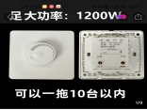 | 个 | 200 | 公牛、正泰、鸿雁
28 | 大便延时阀 | 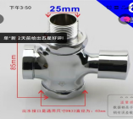 | 个 | 50 | 箭牌、九牧、朝阳
29 | 五孔插座 | 86型 | 个 | 200 | 公牛、正泰、鸿雁
30 | 盆池龙头 | 单冷 | 个 | 50 | 箭牌、九牧、朝阳
31 | 4分管卡 | 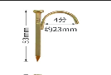 | 个 | 300 | 国标按图采购
32 | 尼龙扎带 | 长30厘米 | 袋 | 5 | 国标
33 | 50PvCs弯 | 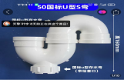 | 个 | 50 | 联塑，公元，辰通
34 | Pvc25内丝弯头 |  | 个 | 150 | 联塑，公元，辰通
35 | PVc25三通内丝 |  | 个 | 90 | 联塑，公元，辰通
36 | PPR20内丝弯头 |  | 个 | 50 | 联塑，公元，辰通
37 | PPR20三通内丝 |  | 个 | 50 | 联塑，公元，辰通
38 | PvC32变25直接 |  | 个 | 20 | 联塑，公元，辰通
39 | 绝缘胶带 |  | 卷 | 50 | 德力西、正泰、狮虎
40 | 小便延时阀 | 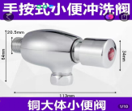 | 个 | 50 | 箭牌、九牧、朝阳
41 | T8：LED灯管 | 30w(长1.2米) | 箱 | 5 | 雷士、欧普、佛山照明
42 | pvC20球阀 |  | 个 | 100 | 联塑，公元，辰通
43 | 铁丝 | 10号 | 捆 | 1 | 国标
44 | 铁丝 | 12号 | 捆 | 2 | 国标
45 | 大肚哈夫卡(DN40) | 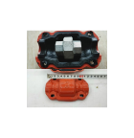 | 个 | 5 | 恒兴、同发、新方元
46 | 哈夫卡(DN100x300) | 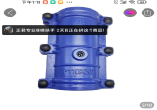 | 个 | 7 | 恒兴、同发、新方元
47 | 大肚哈夫卡(DN50) | 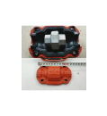 | 个 | 5 | 恒兴、同发、新方元
48 | 铁丝 | 14号 | 捆 | 1 | 国标
49 | 哈夫卡(铸铁) | DN50 | 个 | 2 | 恒兴、同发、新方元
50 | 哈夫卡(铸铁) | DN60 | 个 | 2 | 恒兴、同发、新方元
51 | 哈夫卡(铸铁) | DN40 | 个 | 2 | 恒兴、同发、新方元
52 | 单舌锁芯 | 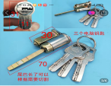 | 个 | 40 | 保仕安、家嘉华、瓯固
53 | 双舌锁芯 | 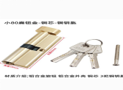 | 个 | 50 | 保仕安、家嘉华、瓯固
54 | 止回阀 | DN100 | 个 | 2 | 恒兴、同发、新方元
55 | 止回阀 | DN65 | 个 | 2 | 恒兴、同发、新方元
56 | 锁舌 | 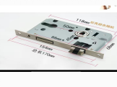 | 个 | 50 | 保仕安、家嘉华、瓯固
57 | 锁舌 | 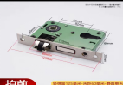 | 个 | 30 | 保仕安、家嘉华、瓯固
58 | 免打孔铰链 | 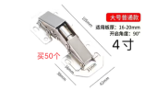 | 个 | 100 | 国标按图采购
59 | 双面胶带 | 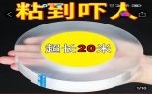 | 卷 | 10 | 国标按图采购
60 | 抽屉跑道 |  | 箱 | 20 | 国标按图采购
61 | 单舌锁把手 | 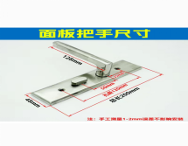 | 套 | 30 | 保仕安、家嘉华、瓯固
62 | 塑钢门铰链 | 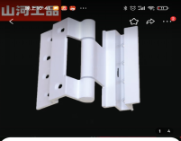 | 个 | 100 | 国标按图采购
63 | 塑钢门合页 | 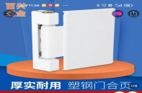 | 个 | 50 | 国标按图采购
64 | 锁芯润滑剂 | 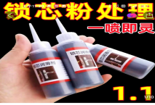 | 瓶 | 5 | 国标按图采购
65 | 5号南孚电池 | 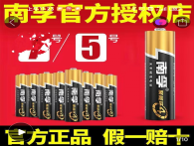 | 节 | 200 | 国标按图采购
66 | 防水灯头 | 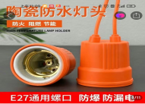 | 个 | 50 | 国标按图采购
67 | 吸顶灯 | 36w圆形 | 个 | 50 | 雷士、欧普、佛山照明
68 | 胶水强力焊接剂 | 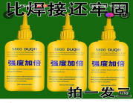 | 个 | 10 | 国标按图采购
69 | 线槽 | 40x20 | 根 | 50 | 国标按图采购
70 | 单开单控 | 86型灯开关 | 个 | 200 | 公牛、正泰、鸿雁
71 | 双开单控 | 86型灯开关 | 个 | 100 | 公牛、正泰、鸿雁
72 | 单开双控 | 86型灯开关 | 个 | 20 | 公牛、正泰、鸿雁
73 | 拖把池下水软管 | 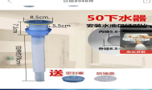 | 套 | 50 | 按图采购
74 | 盆池下水软管 | 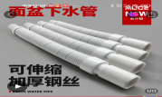 | 套 | 50 | 按图采购
75 | 线槽钉 | 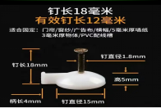 | 袋 | 12 | 按图采购
76 | 空白面板 | 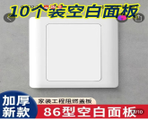 | 个 | 100 | 公牛、正泰、鸿雁
77 | 门插销 | 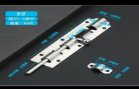 | 个 | 70 | 国标按图采购
78 | 蹲便器配件 | 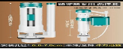 | 套 | 20 | 国标按图采购
79 | 水泥钉 | 长10公分 | 盒 | 10 | 国标按图采购
80 | 玻璃胶 |  | 瓶 | 5
81 | 1.5平方铜芯软线 |  | 卷 | 1 | 远东、上上、江南
82 | 切割片 | 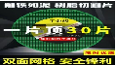 | 盒 | 4 | 国标按图采购
83 | 大便延时阀 | 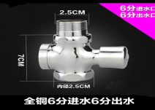 | 个 | 30 | 箭牌、九牧、朝阳
84 | 截止阀（铸铁) | DN100（16公斤） | 个 | 2 | 恒兴、同发、新方元
85 | 蝶阀 | DN100（涡轮） | 个 | 2 | 恒兴、同发、新方元
86 | 除锈剂 |  | 瓶 | 10
87 | 防盗门锁 | 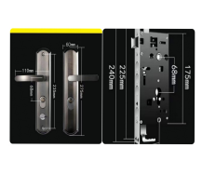 | 套 | 10 | 保仕安、家嘉华、瓯固
88 | 铝合金门锁 | 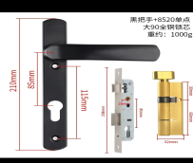 | 个 | 50 | 保仕安、家嘉华、瓯固
89 | 卫生间门锁 | 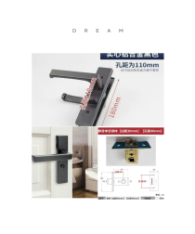 | 套 | 50 | 保仕安、家嘉华、瓯固
90 | 盆池混盒阀 | 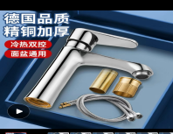 | 套 | 20 | 箭牌、九牧、朝阳
91 | 门鼻子 | 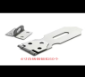 | 个 | 50 | 不锈钢
92 | 水管卡扣 | 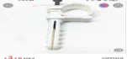  20 | 个 | 100 | 20国标按图采购
93 | 水管卡扣 | 25 | 个 | 100 | 25国标按图采购
 |  |  |  |  |  | 合计：

